编号：0051-2023
不符合项报告
企业名称： | 西安科采能源装备有限公司 | 不符合报告编号： | 01
受审核部门: 生产部 陪同人员:王宏民
不符合事实描述：

在生产车间发现编号为2221469的外径千分尺没有计量确认记录，

不符合认证审核准则条款号：GB/T19022-2003 7.1.4
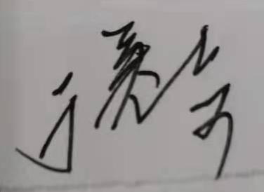
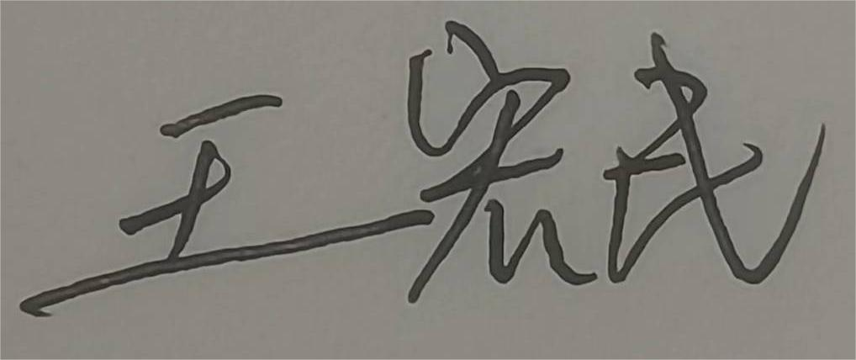
不符合程度：主要不符合____；次要不符合__√___；
审核员(签名)___________ 陪同人员(签名)_________
企业部门代表（签名）_________
日期:2023、02、28
纠正措施:

立即安排对该设备进行确认并做好记录。
企业部门代表签名: 审核员签名:
纠正措施完成情况:
措施有效、同意关闭

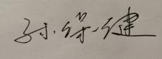
审核组代表签名: 日期：2023、02、28
可另附页

